Takamiya Hotel Lucent
http://www.zao.co.jp/lang/en/lucent/#overview
Отель Lucent Takamiya расположен поблизости от горячего источника Дзао, всего в 2 минутах ходьбы от станции Онсэн фуникулера Дзао-Тюо. К услугам гостей купальни с водой из горячих источников и бесплатный WiFi в зонах общественного пользования.
Номера с гостиным уголком оснащены низким столиком и подушками для сидения, в каждом есть собственная ванная комната. Пол застелен соломенными циновками-татами. Гостям предоставляются халаты-юката, зеленый чай и электрочайник. К числу других удобств относится холодильник и телевизор.
Гости отеля Takamiya Lucent могут отдохнуть в крытых и открытых купальнях с водой из горячих источников, провести время в сауне или приобрести памятные предметы в сувенирном магазине. За дополнительную плату можно посетить массажный кабинет и караоке-зал, а также воспользоваться прокатом горнолыжного снаряжения.
В обеденном зале подают ужин в японском стиле, приготовленный из местных и сезонных ингредиентов.
Железнодорожная станция JR Yamagata находится в 30 минутах езды от отеля, до горнолыжного курорта Ямагата-Дзао-Онсэн можно дойти пешком за 5 минут.
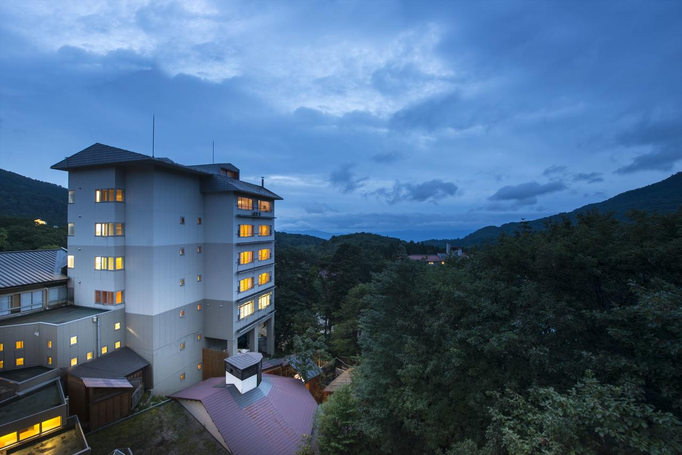

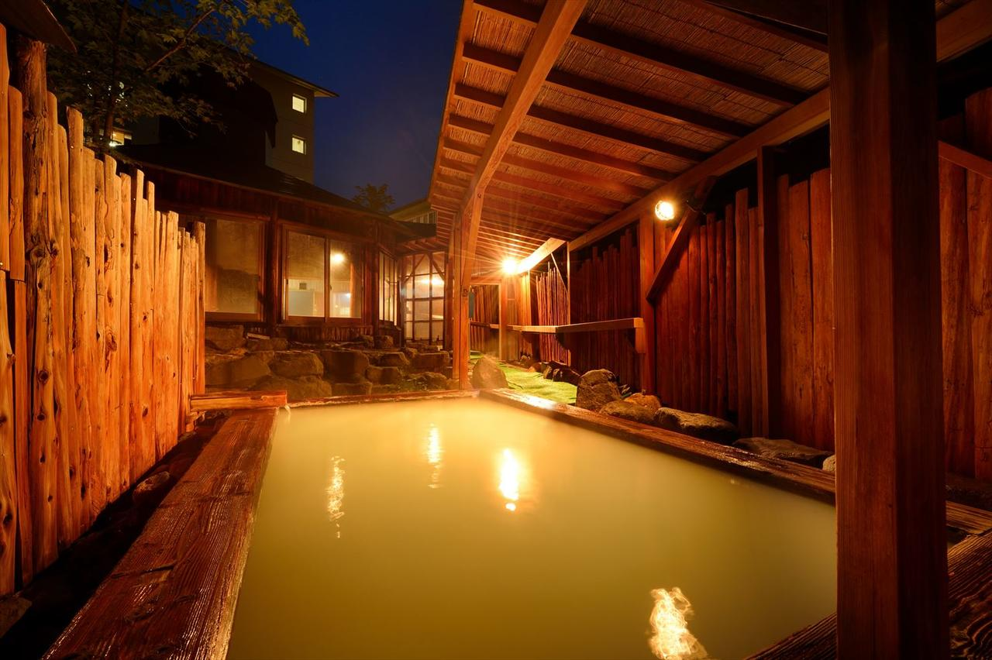
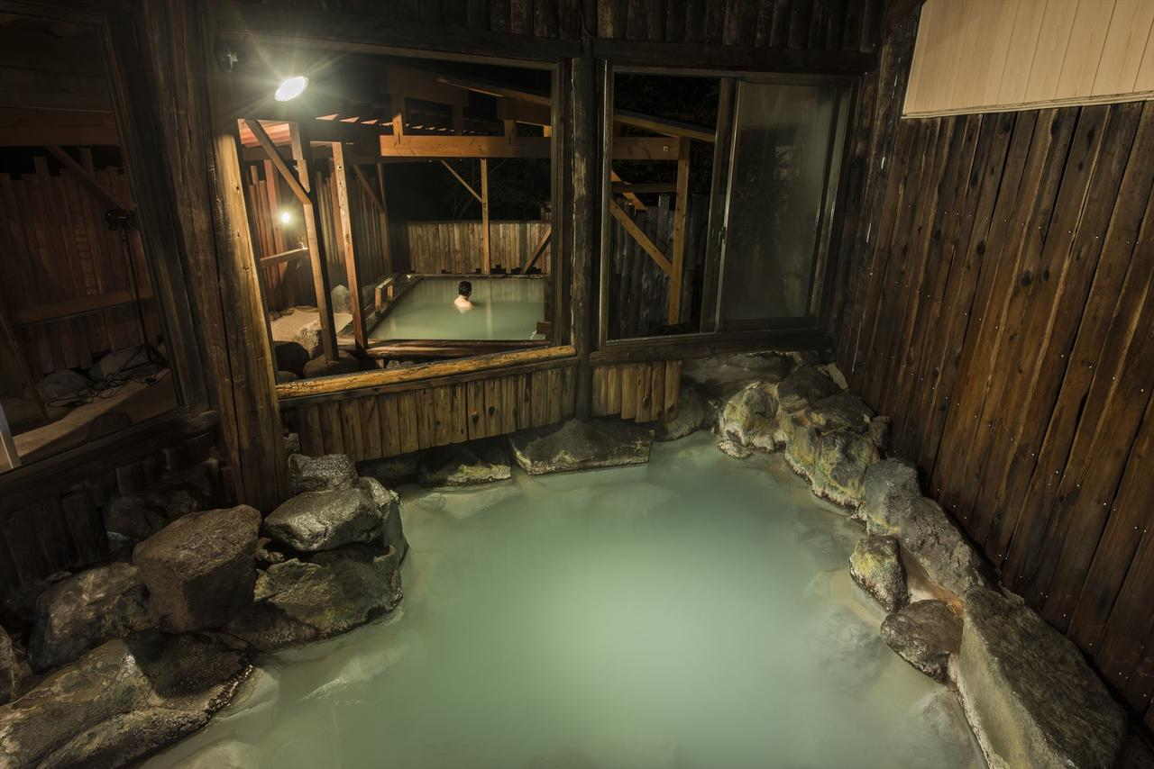
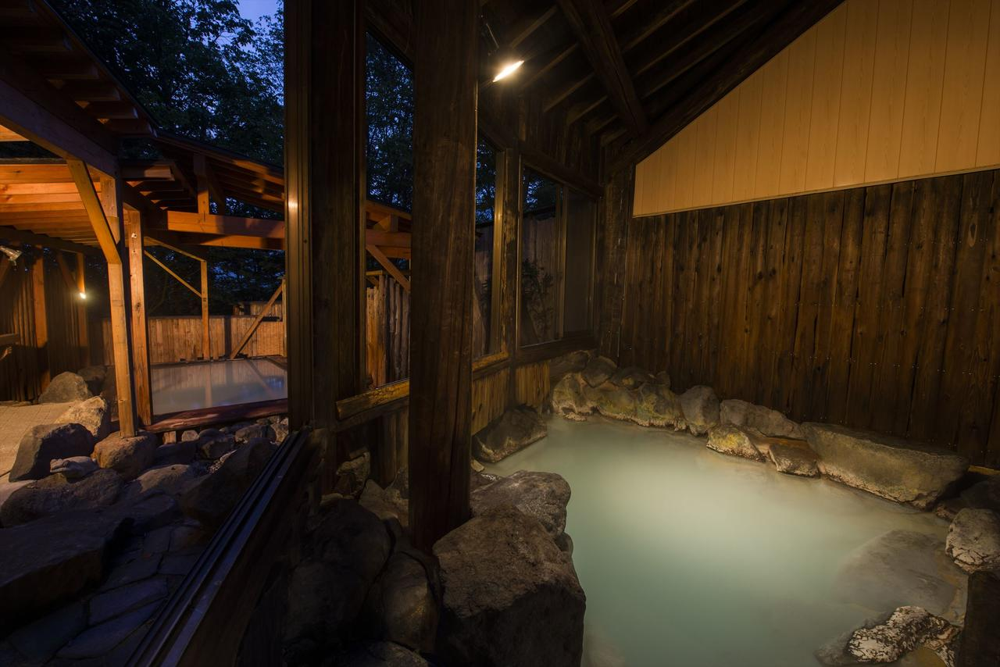
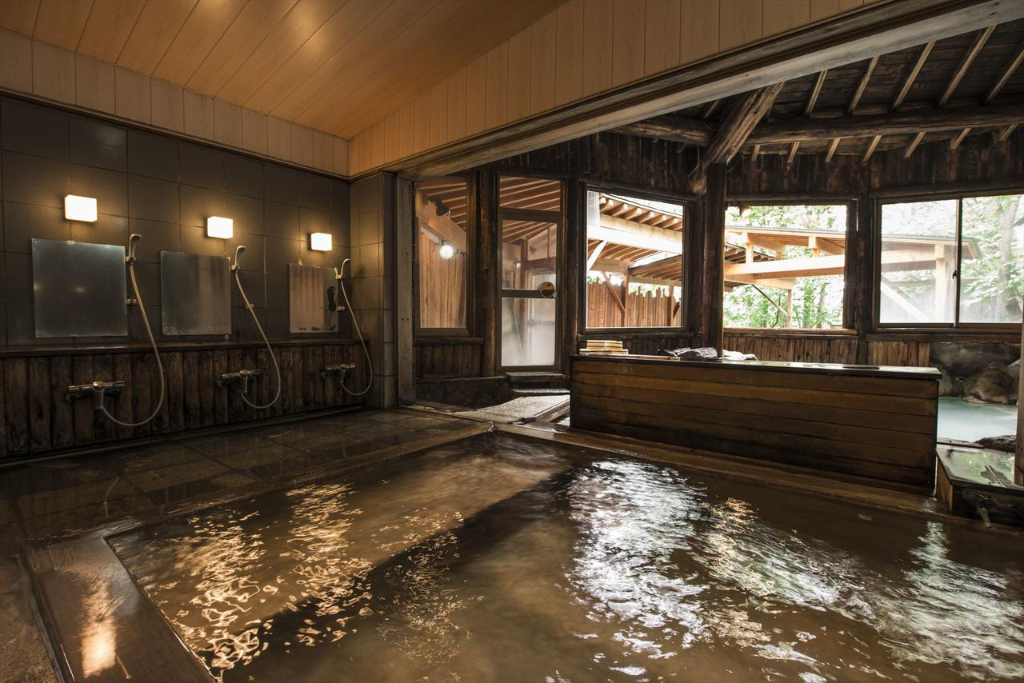

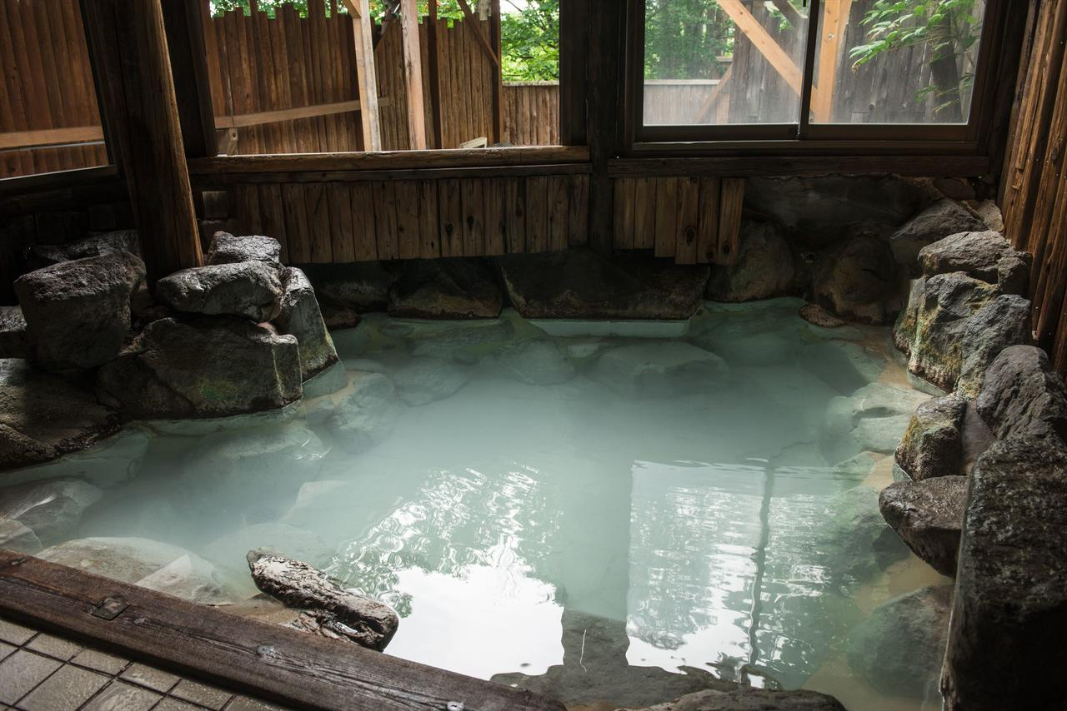
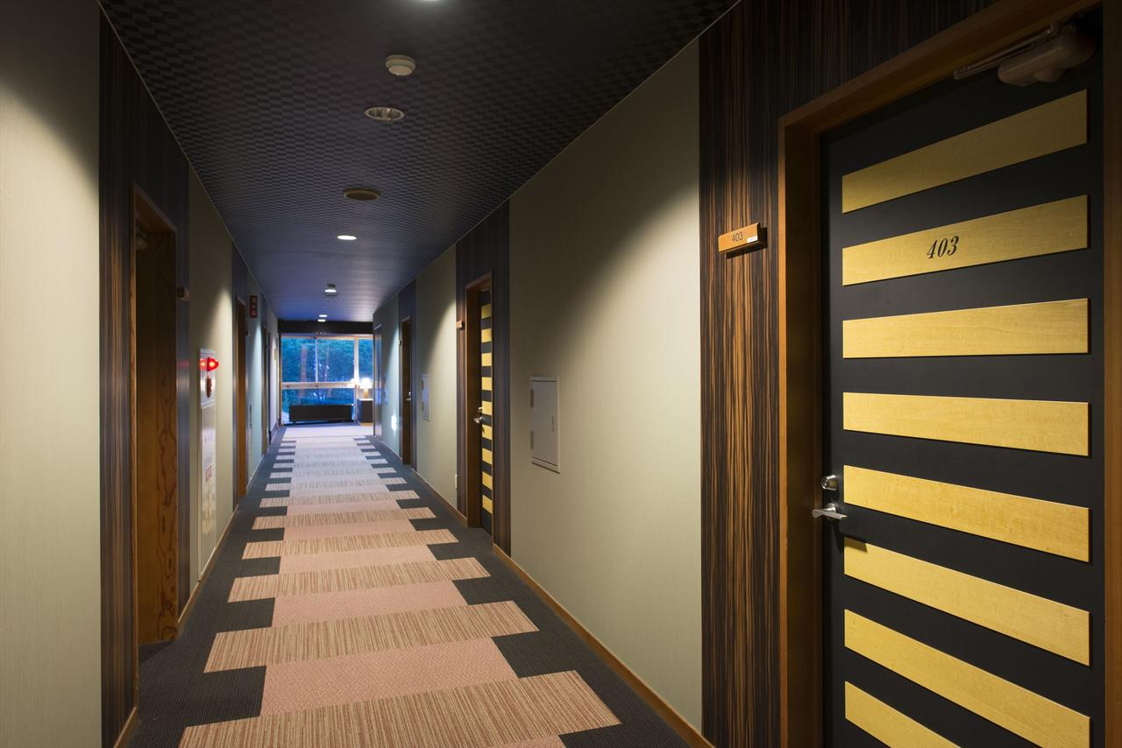
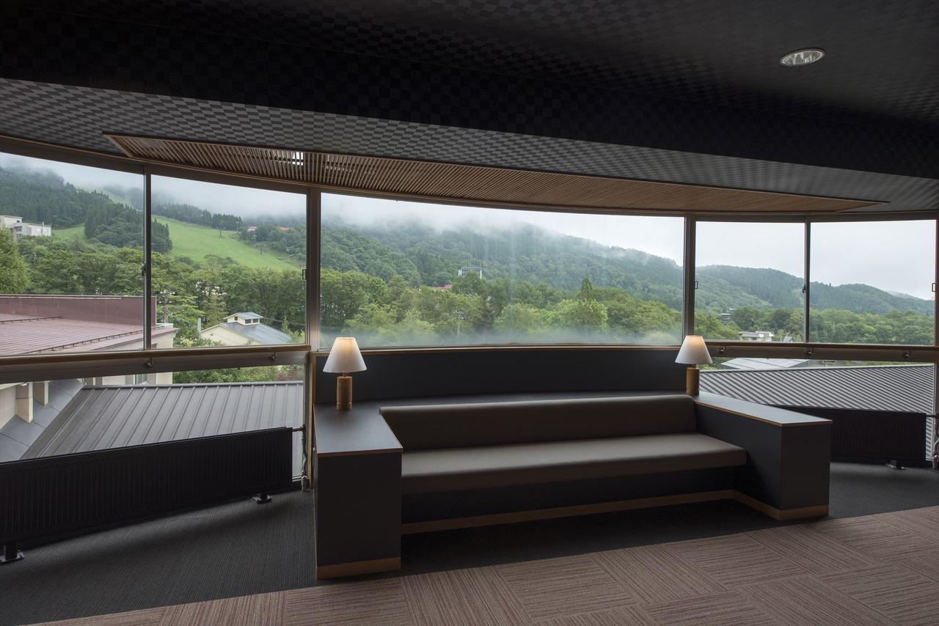
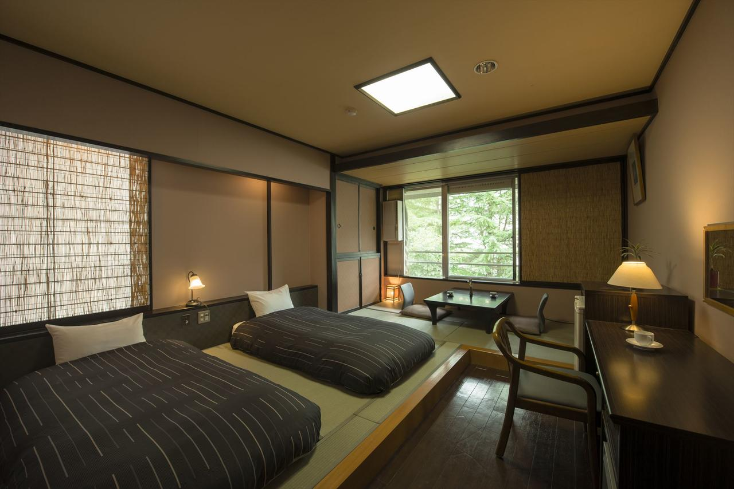
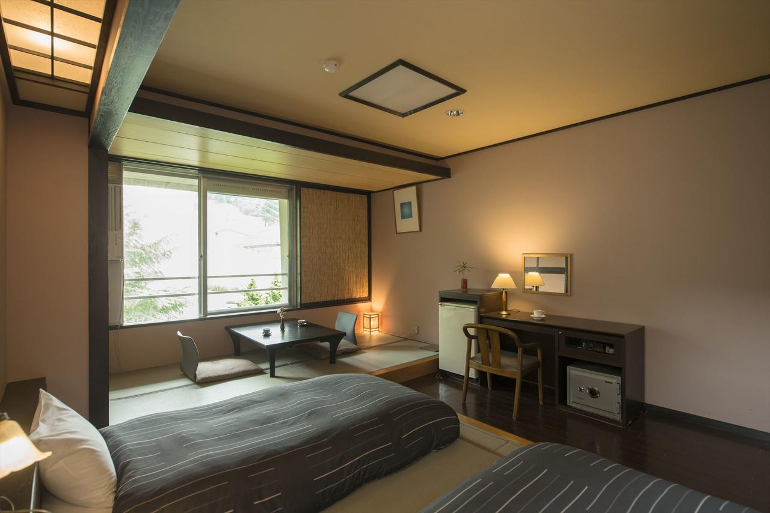
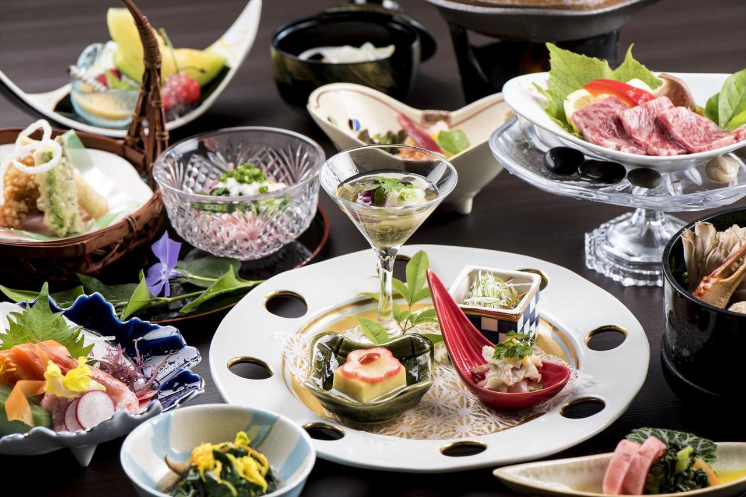
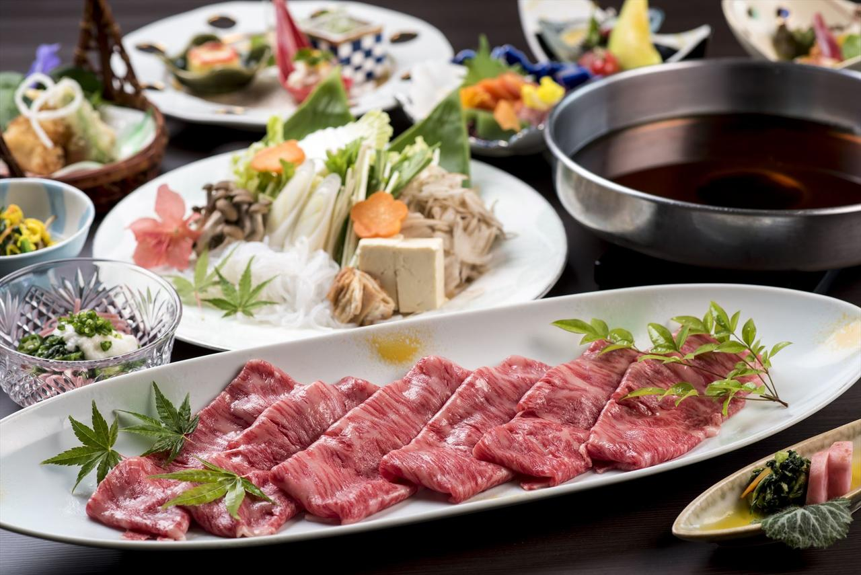
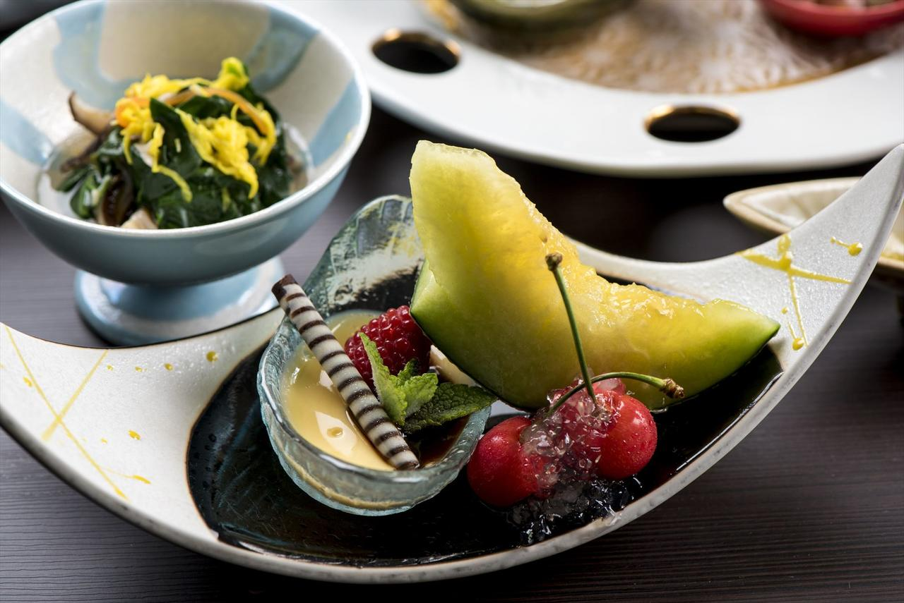
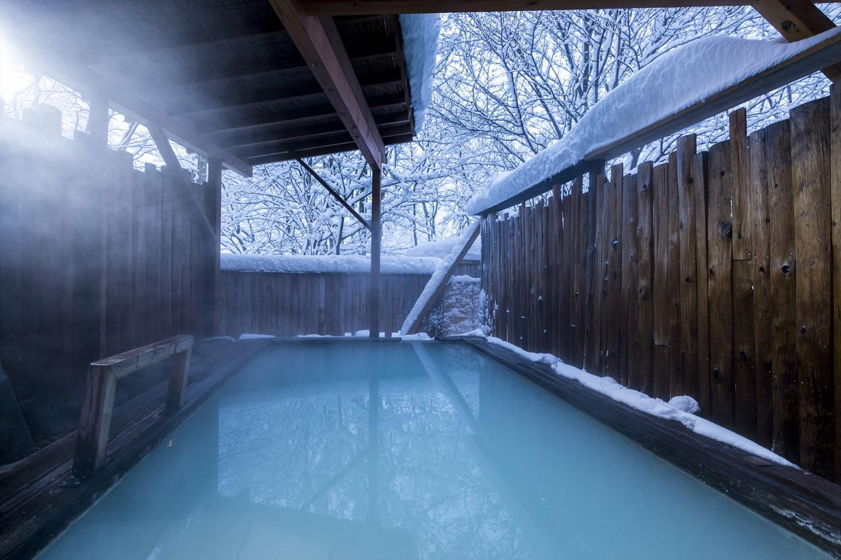
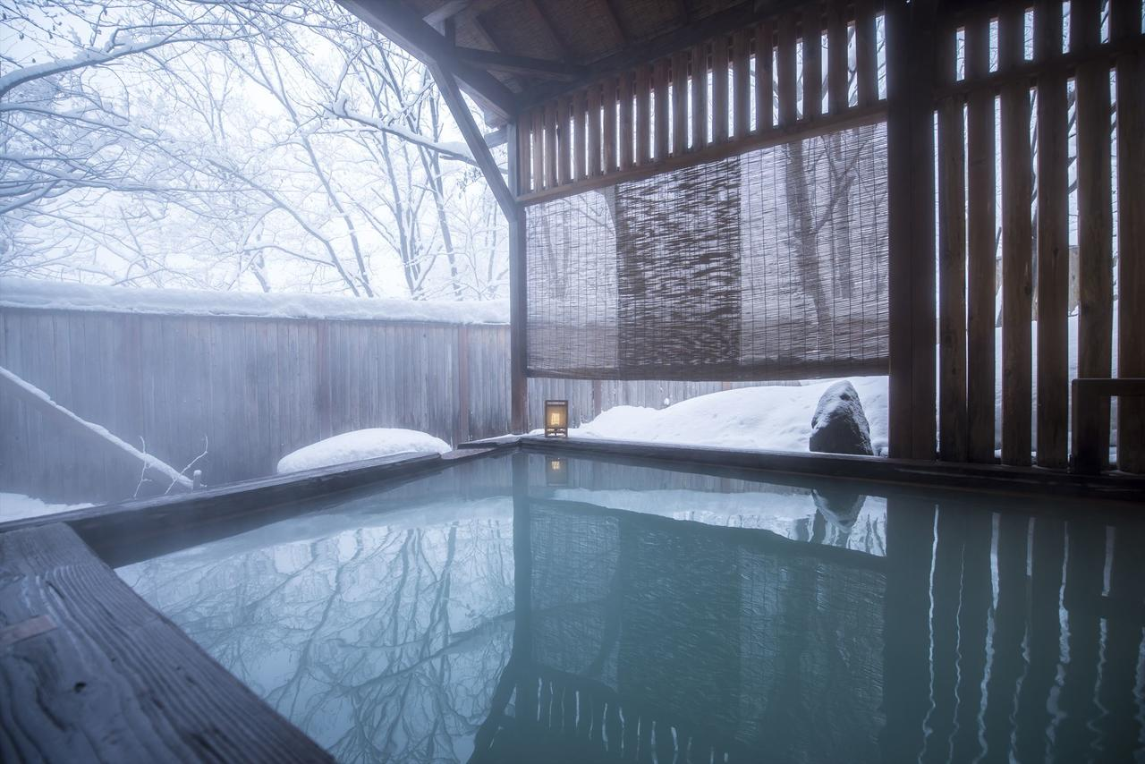
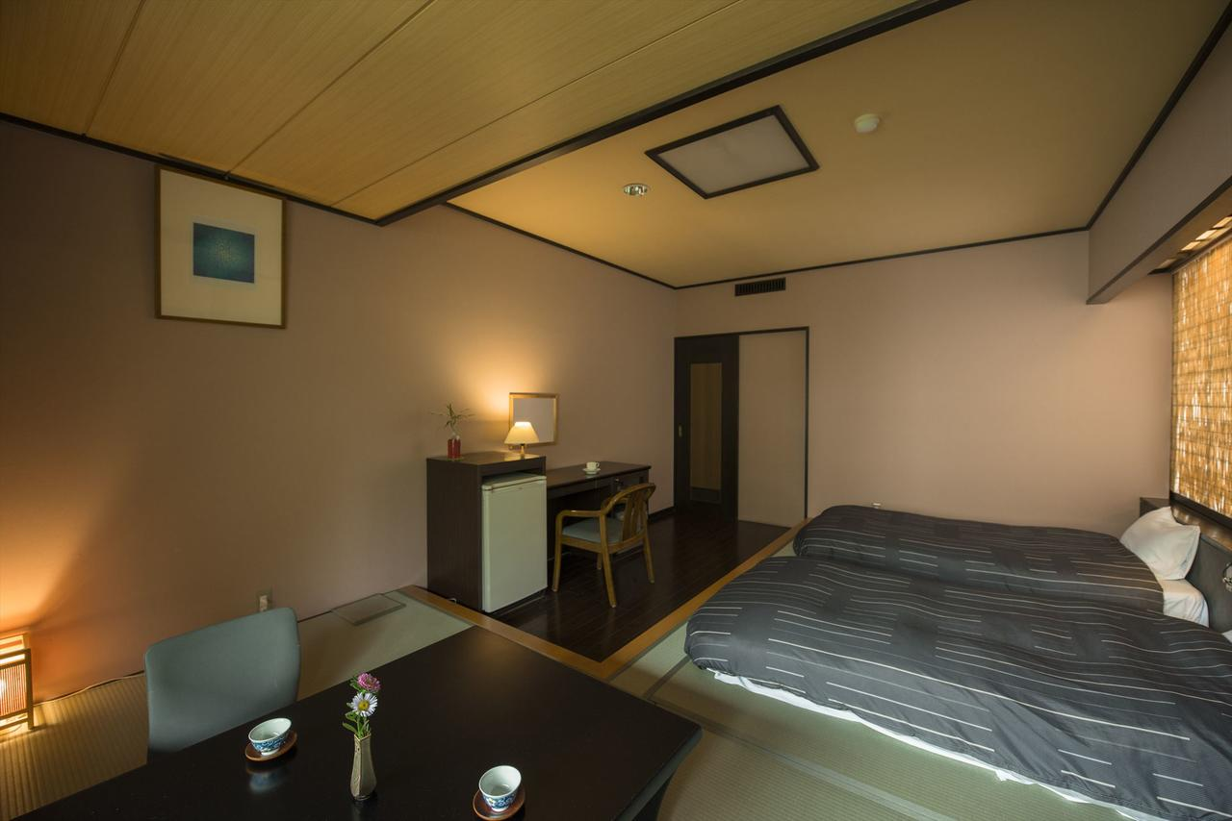
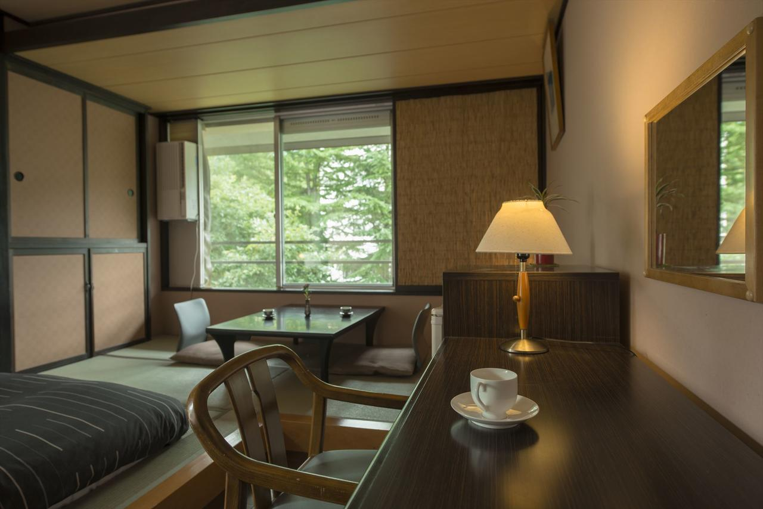
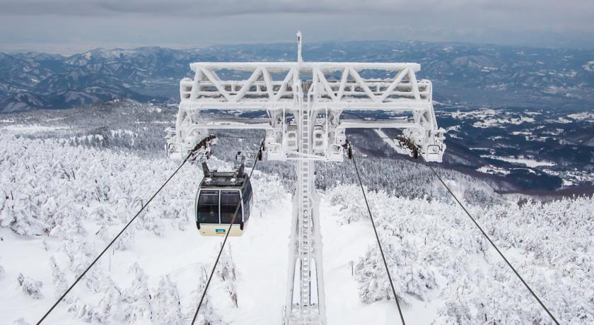

ЖЕЛАЕМ ВАМ ОТЛИЧНОГО ОТДЫХА!!!

